习 题 六 

1 分析图1所示脉冲异步时序逻辑电路。
(1) 作出状态表和状态图；
(2) 说明电路功能。 
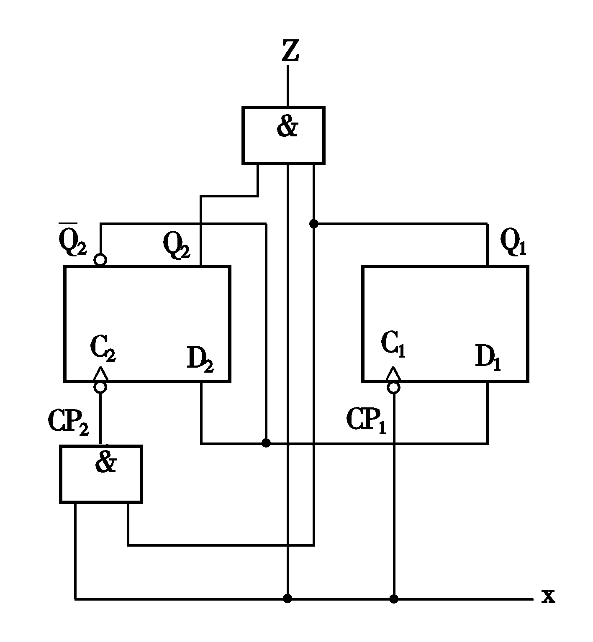
图1
解答
- 该电路是一个Mealy型脉冲异步时序逻辑电路。其输出函数和激励函数表达式为
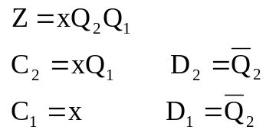
- 电路的状态表如表1所示，状态图如图2所示。
表1
现 态  Q₂ Q₁ | 次态/输出Z
现 态  Q₂ Q₁ | X=1
0 0  0 1  1 0  1 1 | 01/0  11/0  10/0  00/1

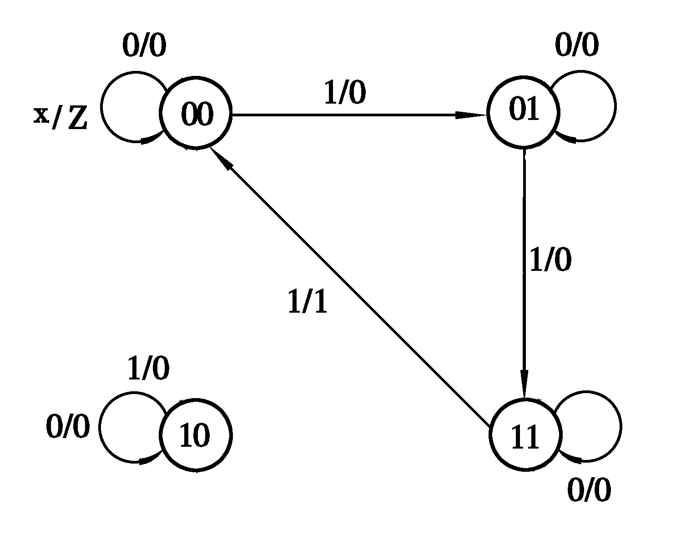
图2

(3) 由状态图可知，该电路是一个三进制计数器。电路中有一个多余状态10，且存在“挂起”现象。

2 分析图3所示脉冲异步时序逻辑电路。
(1) 作出状态表和时间图；
(2) 说明电路逻辑功能。 
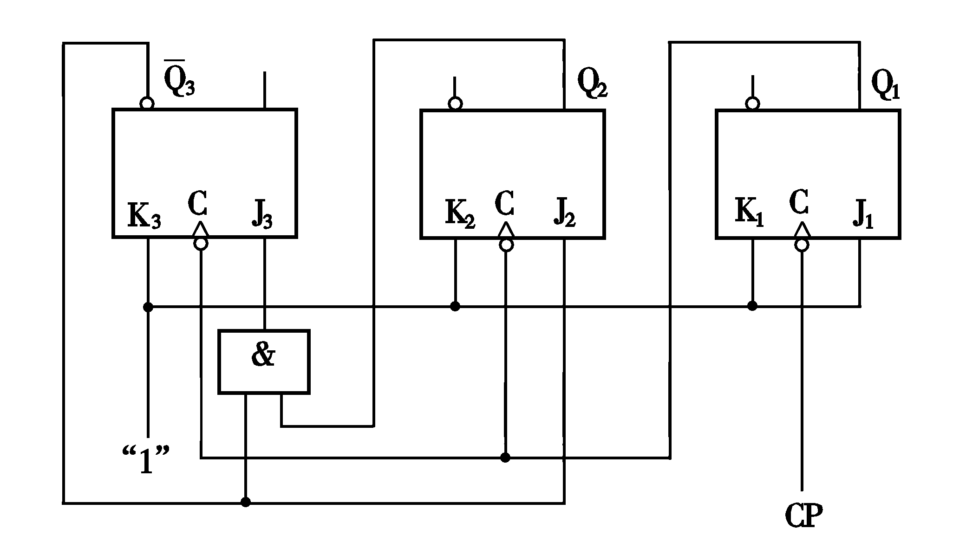
图3
解答

该电路是一个Moore型脉冲异步时序逻辑电路,其输出即电路状
态。激励函数表达式为
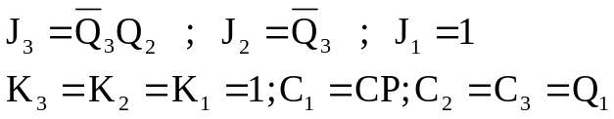

电路状态表如表2所示，时间图如图4所示。

表2
时 钟  CP | 现 态  Q₃ Q₂ Q₁ | 次 态  Q₃^{(n+1)}Q₂^{(n+1)}Q₁^{(n+1)}
1  1  1  1  1  1  1  1 | 000  001  010  011  100  101  110  111 | 001  010  011  100  101  000  111  000

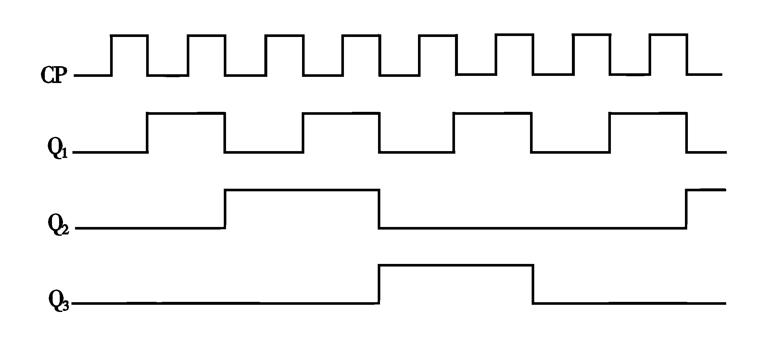
图4
由状态表和时间图可知，该电路是一个模6计数器。

3 分析图5所示脉冲异步时序逻辑电路。
(1) 作出状态表和状态图；
(2) 说明电路逻辑功能。 
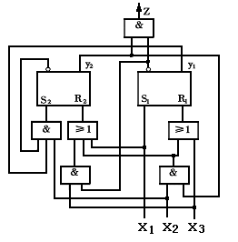
图5
解答
该电路是一个Moore型脉冲异步时序逻辑电路,其输出函数和激励函数表达式为
 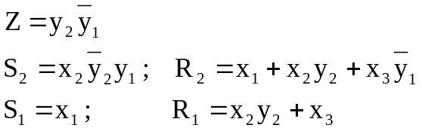
该电路的状态表如表3所示，状态图如图6所示。
表3
现态  y₂y₁ | 次态y₂^{(n+1)}y₁^{(n+1)} |  |  | 输出  Z
现态  y₂y₁ | x₁ | x₂ | x₃ | 输出  Z
00  01  11  10 | 01  01  01  01 | 00  11  00  00 | 00  00  10  00 | 0  0  0  1

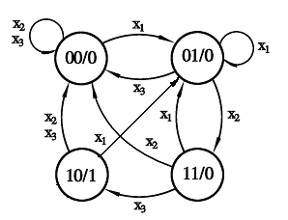
图6

该电路是一个“x₁—x₂—x₃”序列检测器。

4 分析图7所示脉冲异步时序电路，作出时间图并说明该电路逻辑功能。
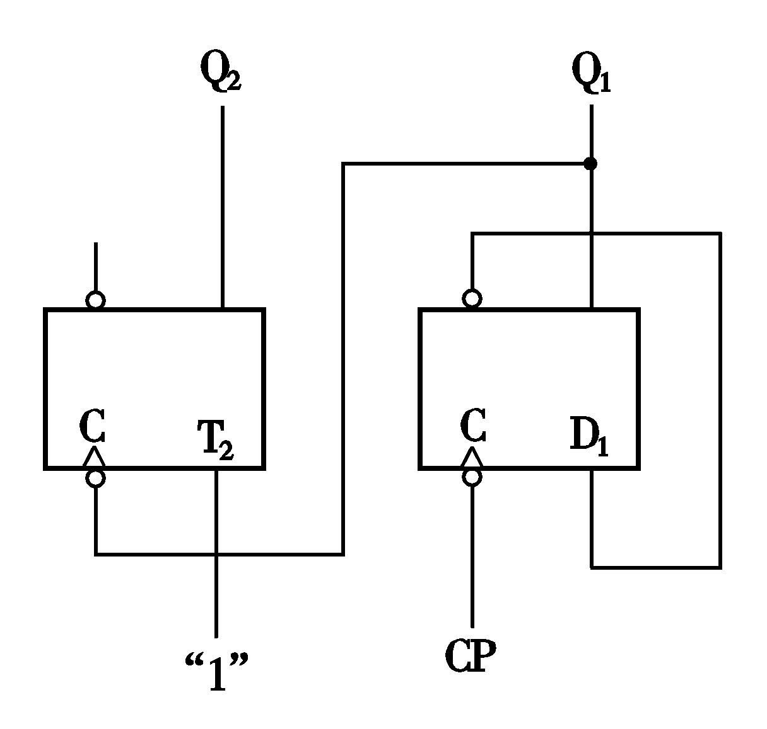

图7
解答
该电路是一个Moore型脉冲异步时序逻辑电路,其输出即电路状
态。激励函数表达式为
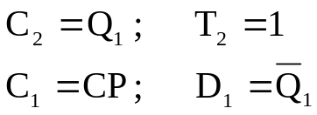
电路次态真值表如表4所示，时间图如图8所示。

表4
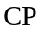 | 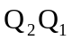 | 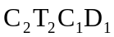 | 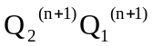
1  1  1  1 | 00  01  10  11 | 0 1 1 1  1 1 1 0  0 1 1 1  1 1 1 0 | 0 1  1 0  1 1  0 0

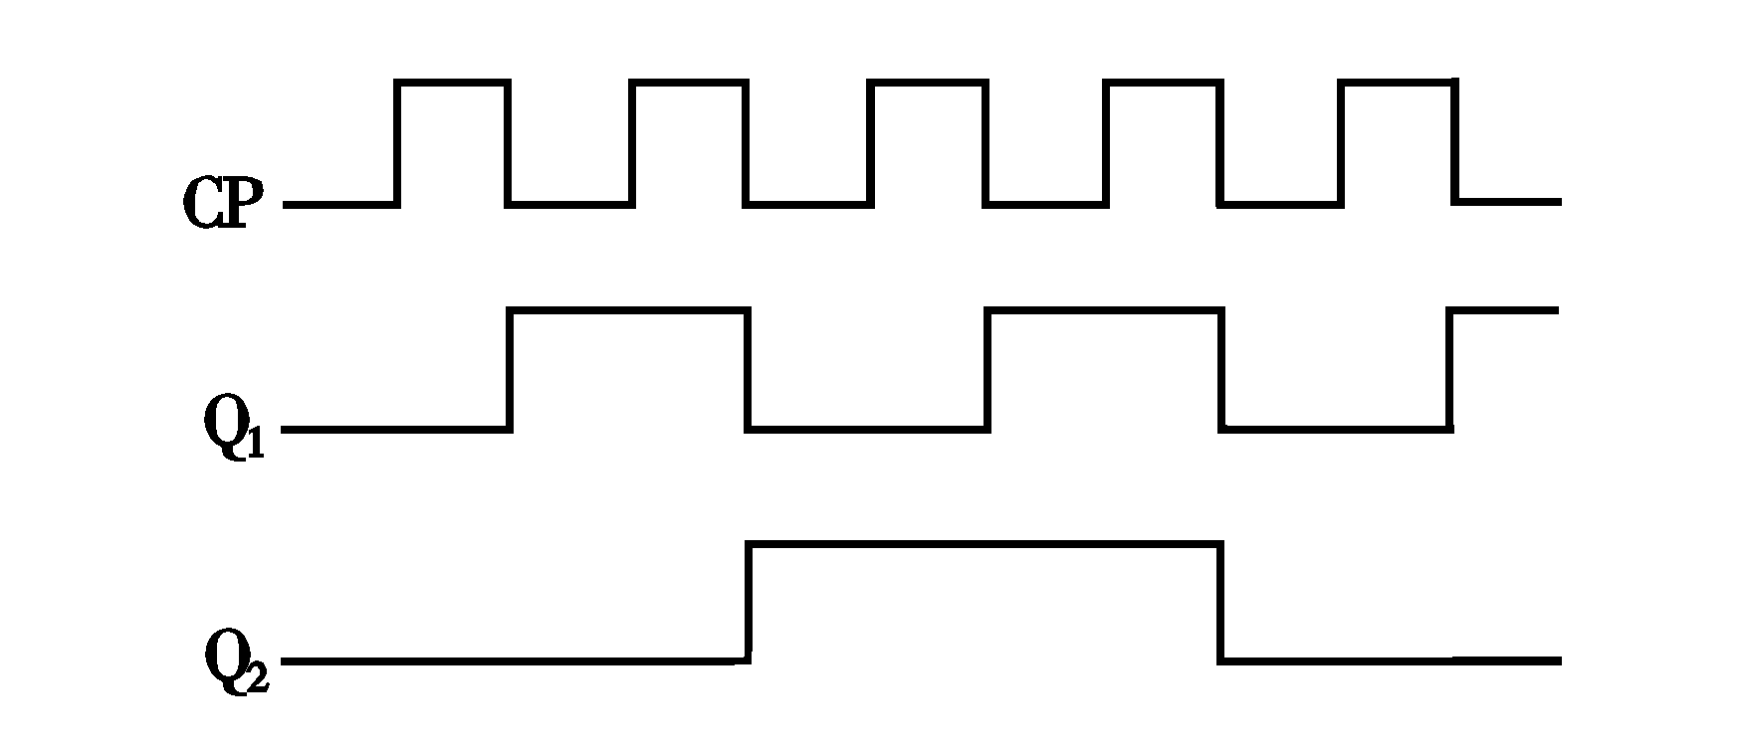
图8
该电路是一个模4计数器。

5 用D触发器作为存储元件，设计一个脉冲异步时序电路。该电路在输入端x的脉冲作用下，实现3位二进制减1计数的功能，当电路状态为“000”时，在输入脉冲作用下输出端Z产生一个借位脉冲，平时Z输出0。 

解答
设状态变量用y₂y₁y₀表示根据题意，可作出三位二进制减1计数器的状态转移表如表5所示。
表5
输入  x | 现 态  y₂ y₁ y₀ | 次 态y₂^{(n+1)}y₁^{(n+1)}y₀^{(n+1)}
1  1  1  1  1  1  1  1 | 0 0 0  0 0 1  0 1 0  0 1 1  1 0 0  1 0 1  1 1 0  1 1 1 | 1 1 1  0 0 0  0 0 1  0 1 0  0 1 1  1 0 0  1 0 1  1 1 0

分析表5所示状态转移关系，可发现如下规律：
● 最低位触发器的状态y₀只要输入端x有脉冲出现便发生变化，即每来一个输入脉冲，触发器产生一次翻转。因此，可令该触发器时钟端信号C₀=x，输入端信号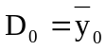。
● 次低位触发器的状态y₁在y₀由0变为1时发生变化，即y₀发生一次0→1的跳变，触发器产生一次翻转。因此，可令该触发器的时钟端信号C₁=y₀，输入端信号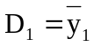。
● 最高位触发器的状态y₂在y₁由0变为1时发生变化，即y₁发生一次0→1的跳变，触发器产生一次翻转。因此，可令该触发器的时钟端信号C₂=y₁，输入端信号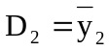。
综合上述分析结果，可得到三位二进制减1计数器的激励函数表达式为
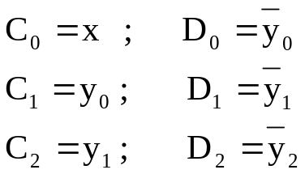
根据所得激励函数表达式，可画出三位二进制减1计数器的逻辑电路图如图9所示。
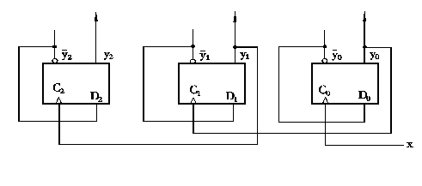
图9 
6 用T触发器作为存储元件，设计一个脉冲异步时序电路，该电路有两个输入x₁和x₂，一个输出Z，当输入序列为“x₁—x₁—x₂”时，在输出端Z产生一个脉冲，平时Z输出为0。 
解答
- 建立原始状态图和原始状态表
由题意可知，该电路有两个输入，一个输出。由于要求输出为脉冲信号，所以，应将电路设计成Mealy模型。设电路初始状态为A，根据题意可作出原始状态图如图10所示，原始状态表如表6所示。
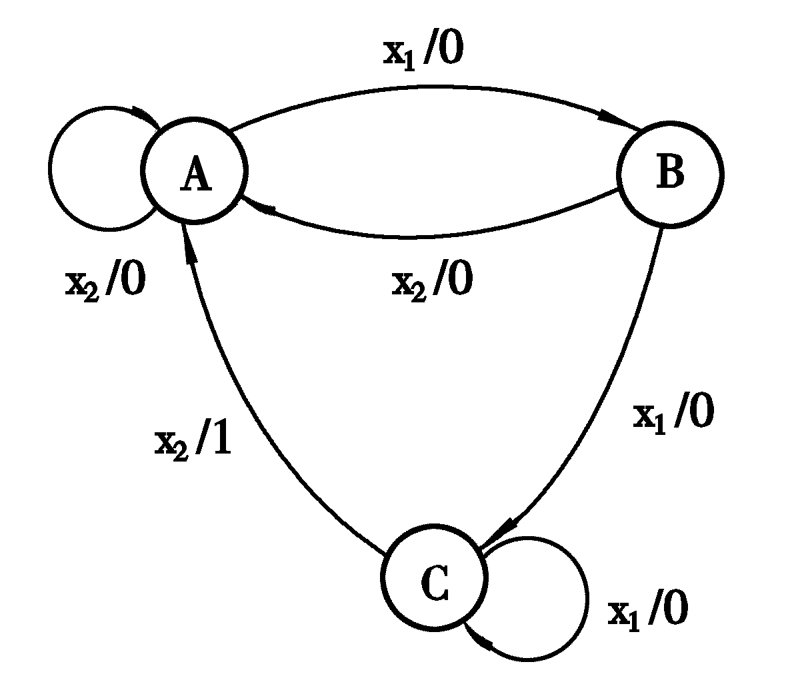
图10

表6
现态 | 次态/输出Z
现态 | x₂ | x₁
A  B  C | A/0  A/0  A/1 | B/0  C/0  C/0

(2) 状态化简
表6所示状态表已达最简。

(3) 状态编码
由于最简状态表中有三个状态，故需用两位二进制代码表示。设状态变量为y₂、y₁，根据相邻编码法原则，可令y₂y₁=00表示状态A, y₂y₁=01表示状态B, y₂y₁=11表示状态C，由此得到二进制状态表如表7所示。
表7
现态  y₂y₁ | 次态y₂^{（n+1）}y₁^{(n+1)}/输出Z
现态  y₂y₁ | x₂ | x₁
00  01  11 | 00/0  00/0  00/1 | 01/0  11/0  11/0

(4) 确定激励函数和输出函数
确定激励函数和输出函数时注意：
● 对于多余状态y₂y₁=10和不允许输入x₂x₁=11，可作为无关条件处理；
● 当输入x₂x₁=00时，电路状态保持不变；
● 由于触发器时钟信号作为激励函数处理，所以，可假定次态与现态相同时，触发器时钟信号为0，T端为d。

据此，可列出激励函数和输出函数真值表如表8所示。

 表8
输 入  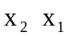 | 现 态  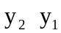 | 激励函数  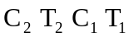 | 输 出  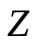
0 1  0 1  0 1  0 1  1 0  1 0  1 0  1 0  1 1  1 1  1 1  1 1 | 0 0  0 1  1 0  1 1  0 0  0 1  1 0  1 1  0 0  0 1  1 0  1 1 | 0 d 1 1  1 1 0 d  d d d d  0 d 0 d  0 d 0 d  0 d 1 1  d d d d  1 1 1 1  d d d d  d d d d  d d d d  d d d d | 0  0  d  0  0  0  d  1  d  d  d  d

根据真值表画出激励函数和输出函数卡诺图(略)，化简后可得：
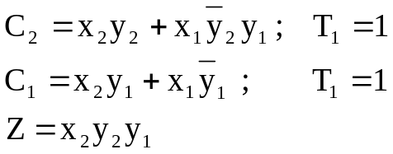

(5) 画出逻辑电路图
根据激励函数和输出函数表达式，可画出实现给定功能的逻辑电路如图11所示。该电路存在无效状态10，但不会产生挂起现象，即具有自启动功能。
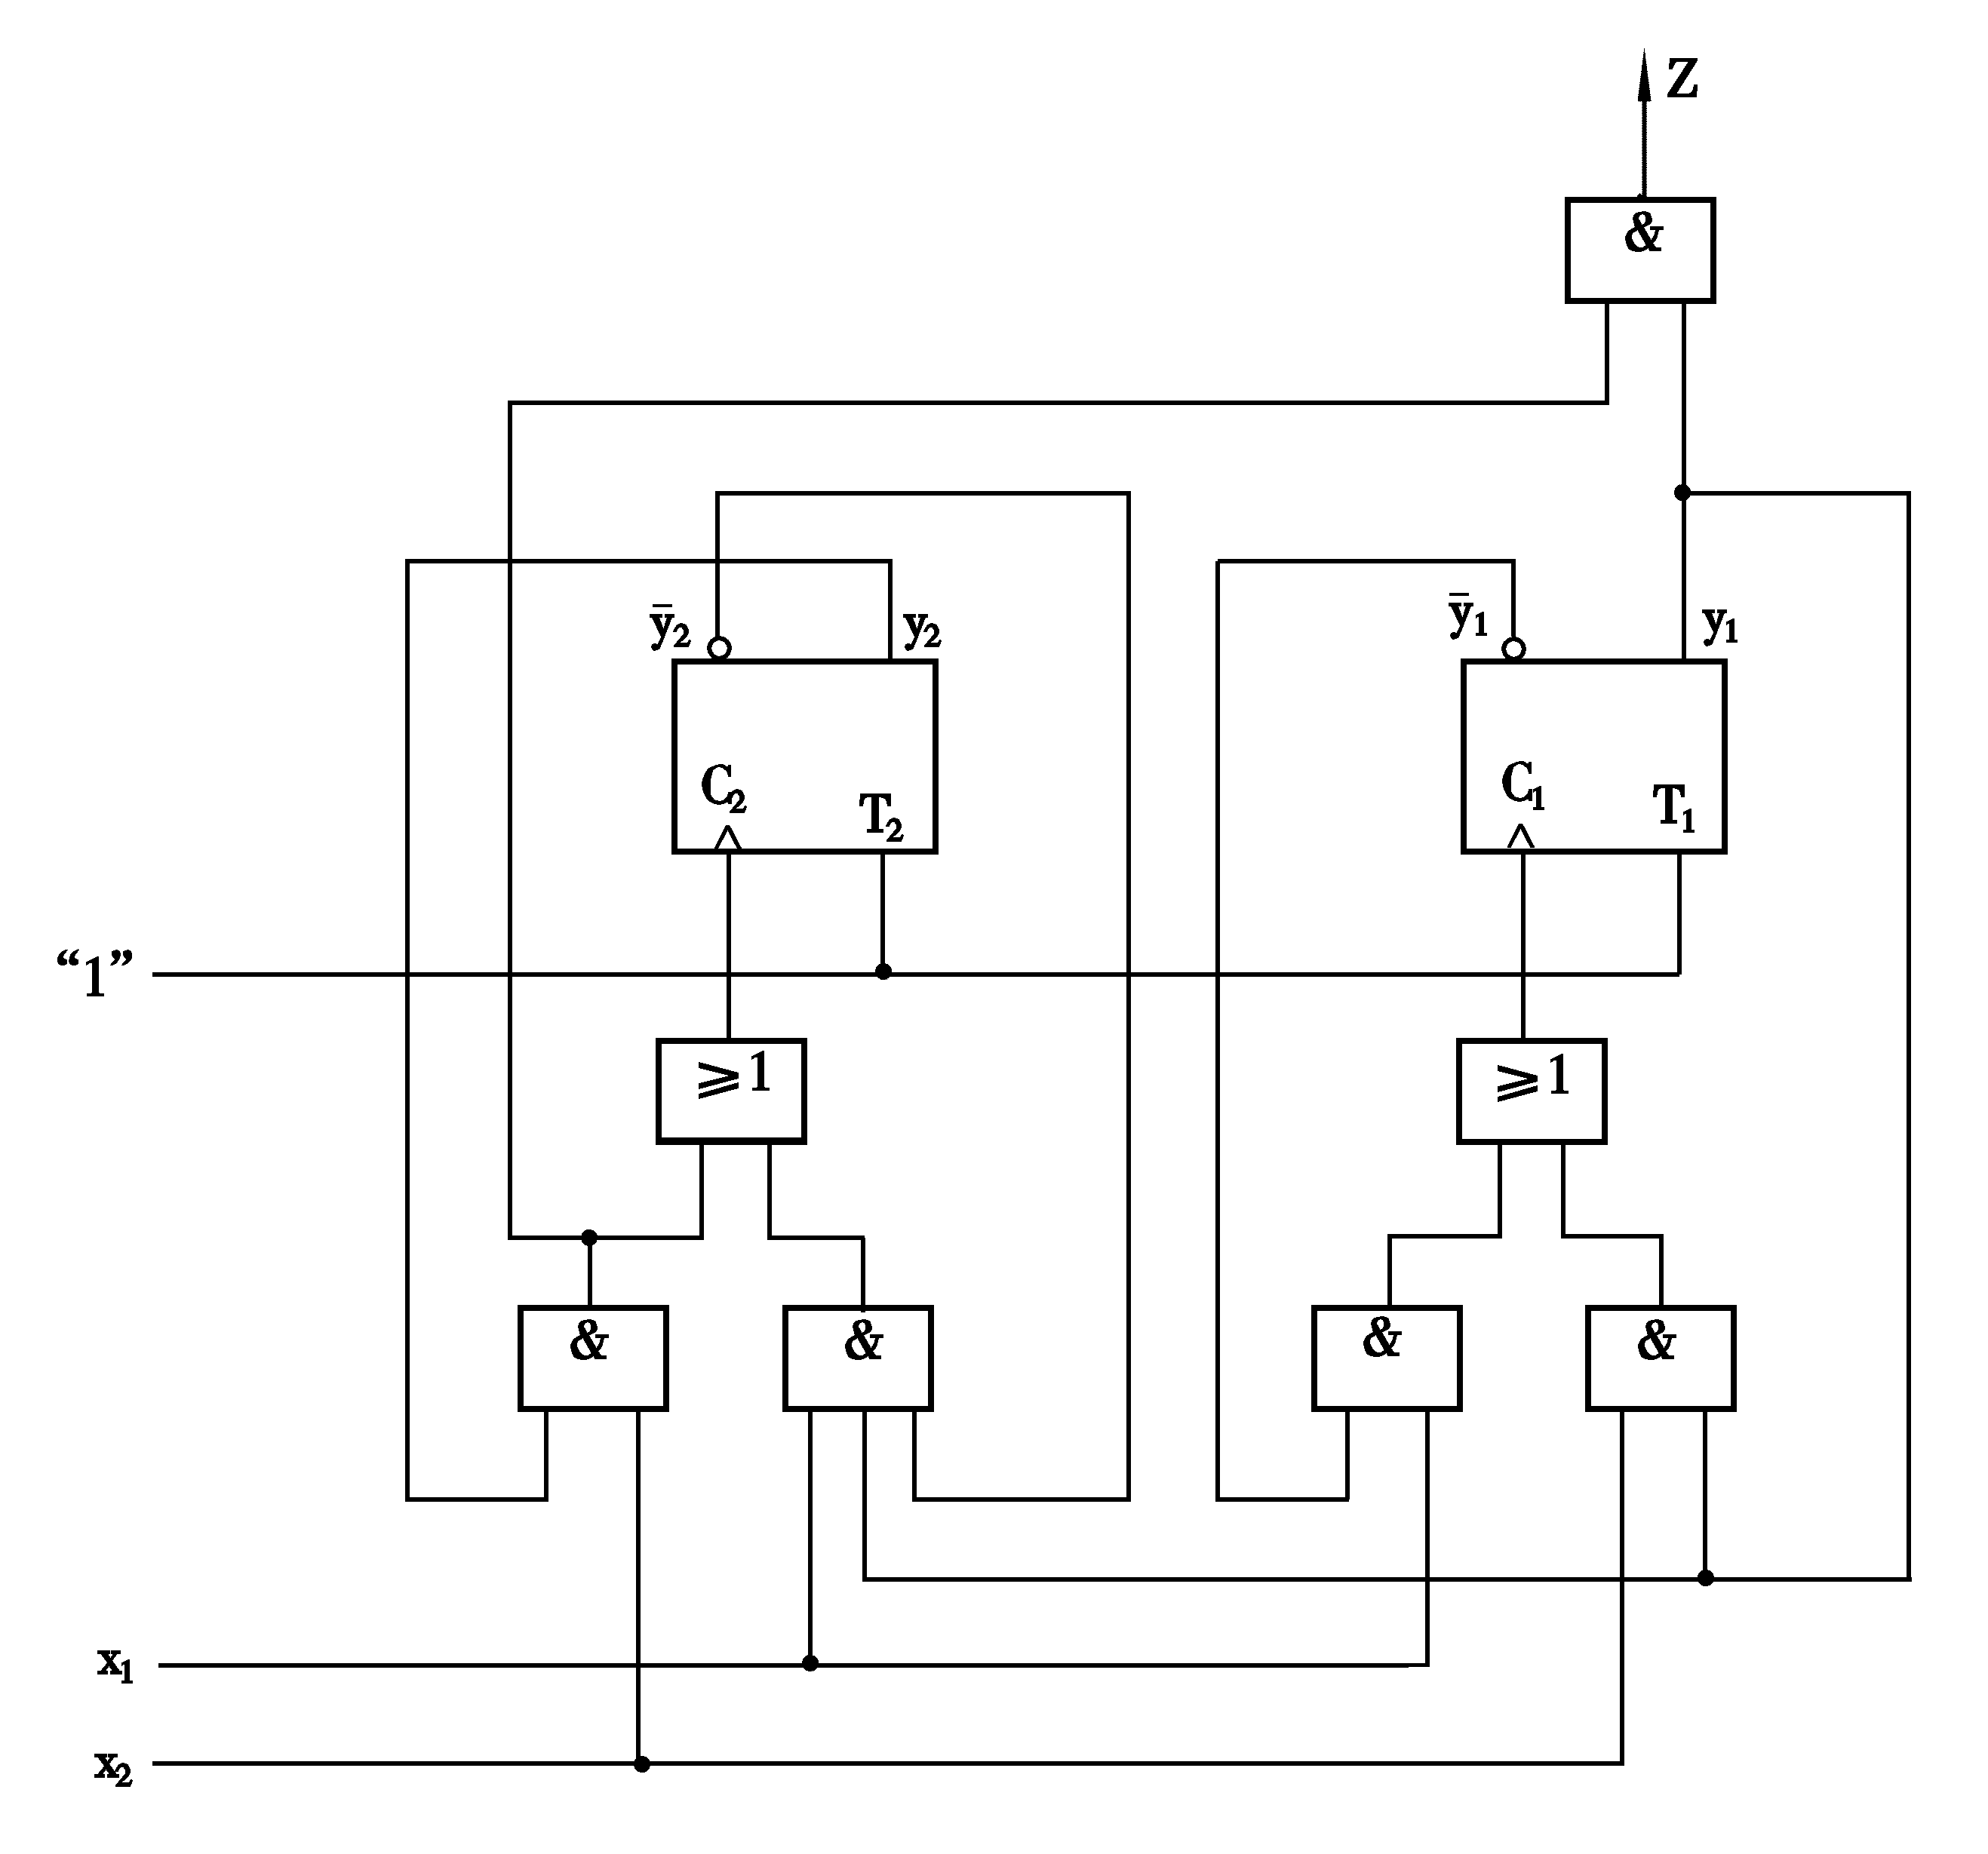
图11

7 试用与非门构成的基本R-S触发器设计一个脉冲异步模4加1计数器。 

解答
设电路输入脉冲为x，状态变量为y₁y₀,其状态表如表9所示。
表9
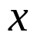 | 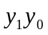 | 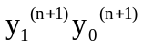
1  1  1  1 | 00  01  10  11 | 0 1  1 0  1 1  0 0

根据状态表和RS触发器的功能表，可列出激励函数真值表如表10所示。
表10
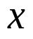 |  | 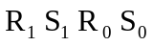
0  0  0  0  1  1  1  1 | 00  01  10  11  00  01  10  11 | d 1 d 1  d 1 1 d  1 d d 1  1 d 1 d  d 1 1 0  1 0 0 1  1 d 1 0  0 1 0 1

化简后，可得激励函数最简表达式为：

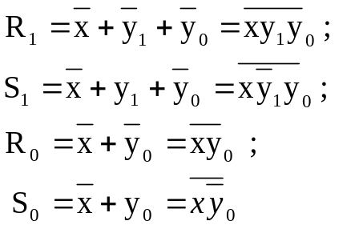

根据激励函数表达式，可画出逻辑电路图如图12所示。
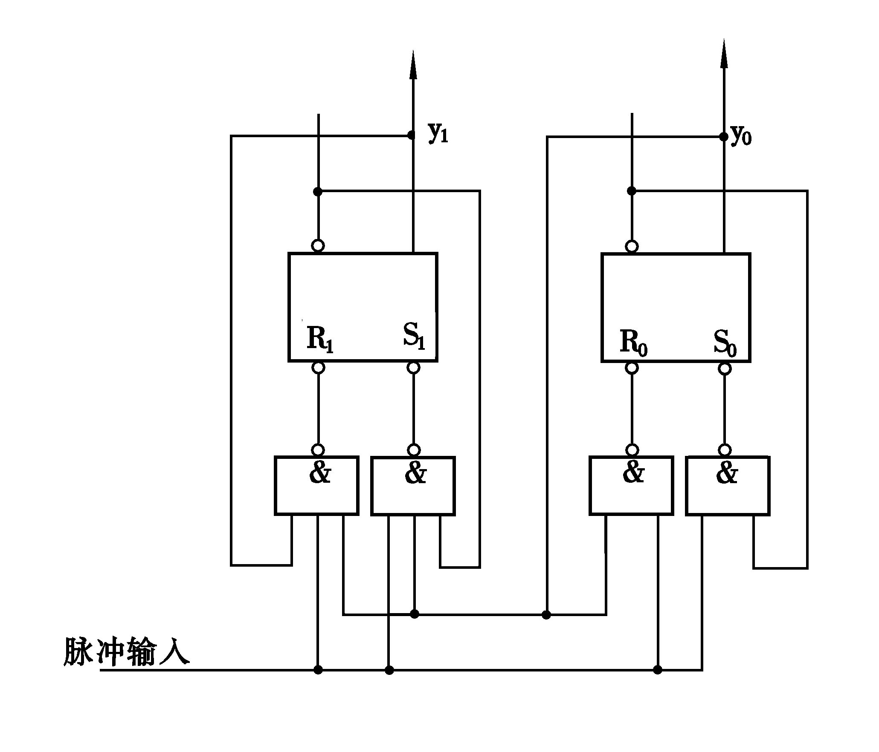
图12

8 分析图13所示电平异步时序逻辑电路，作出流程表。 
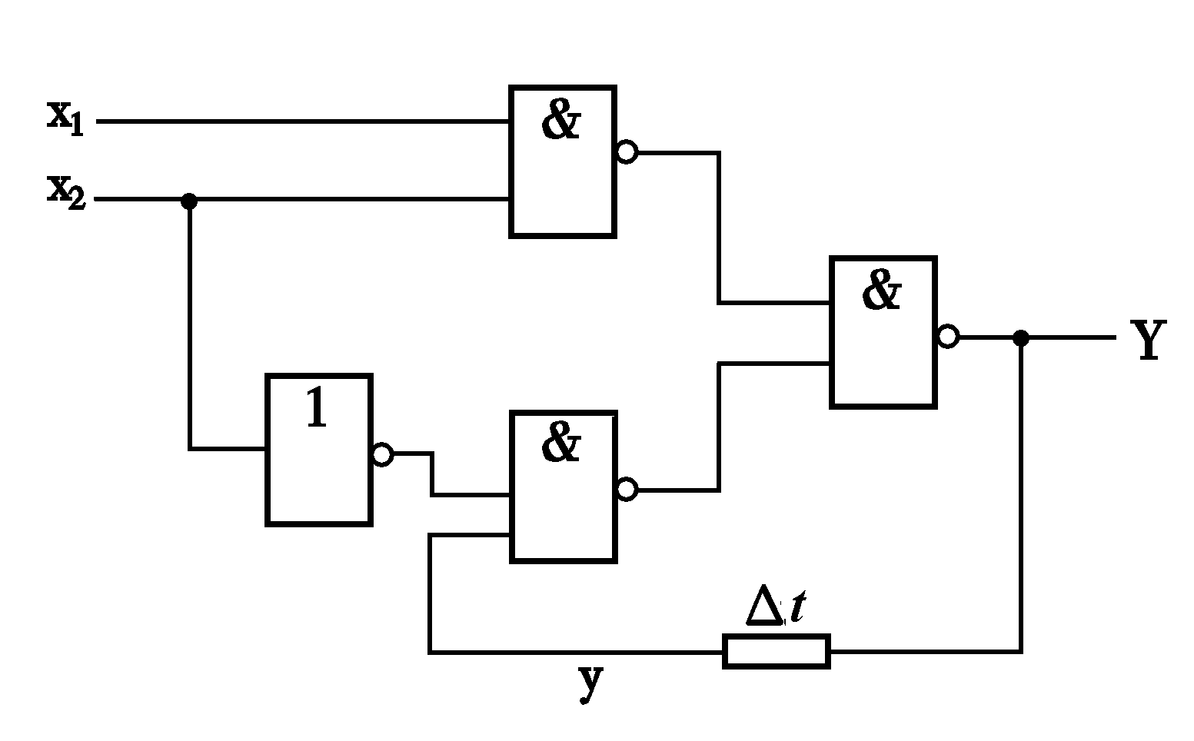
图13

解答
根据逻辑电路图可写出激励函数表达式为
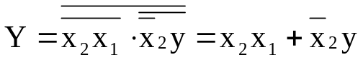
流程表如表11所示。
表11
二次状态  y | 激励状态Y
二次状态  y | x₂x₁=00 | x₂x₁=01 | x₂x₁=11 | x₂x₁=10
0  1 |  |  | 1 | 0

总态图如图14所示。
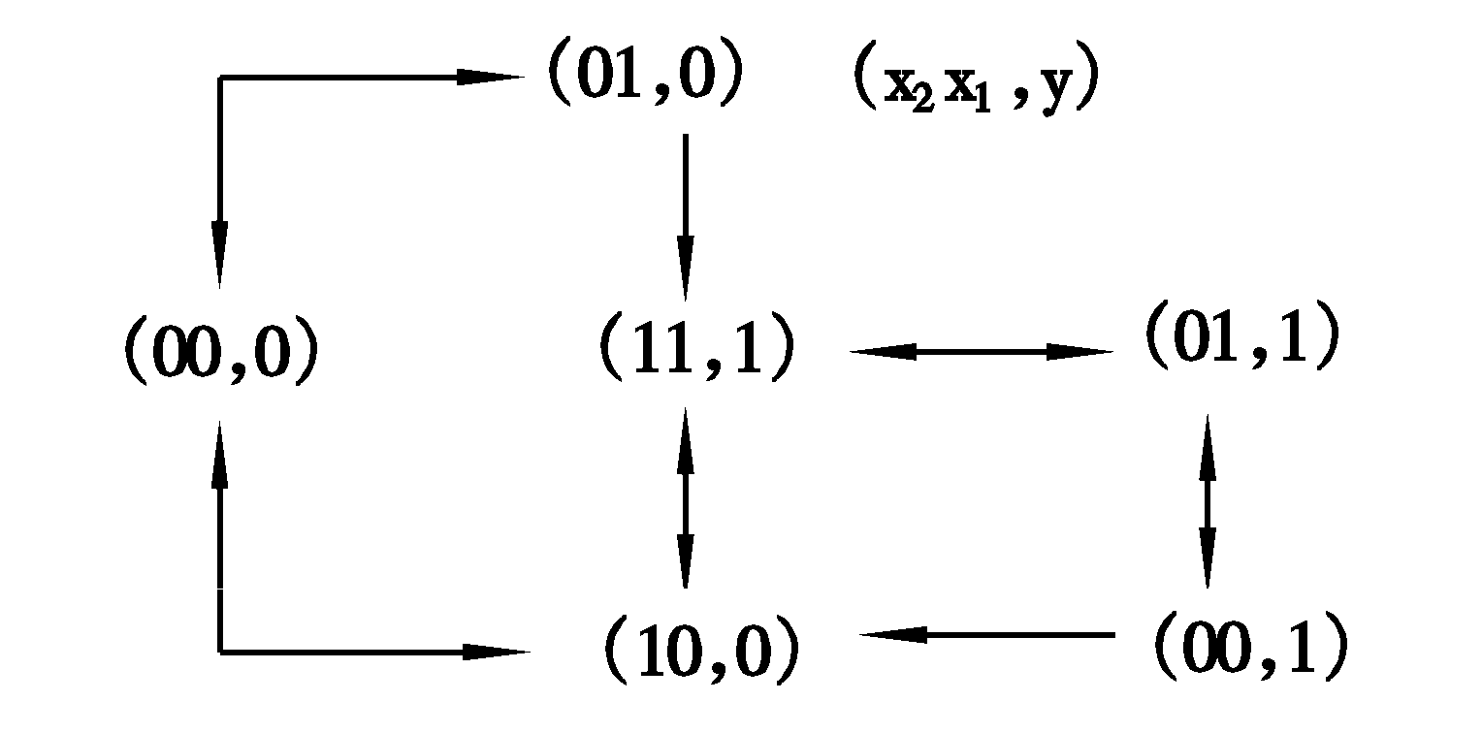
图14

9 分析图15所示电平异步时序电路，作出流程表和总态图，说明该电路的逻辑功能。 
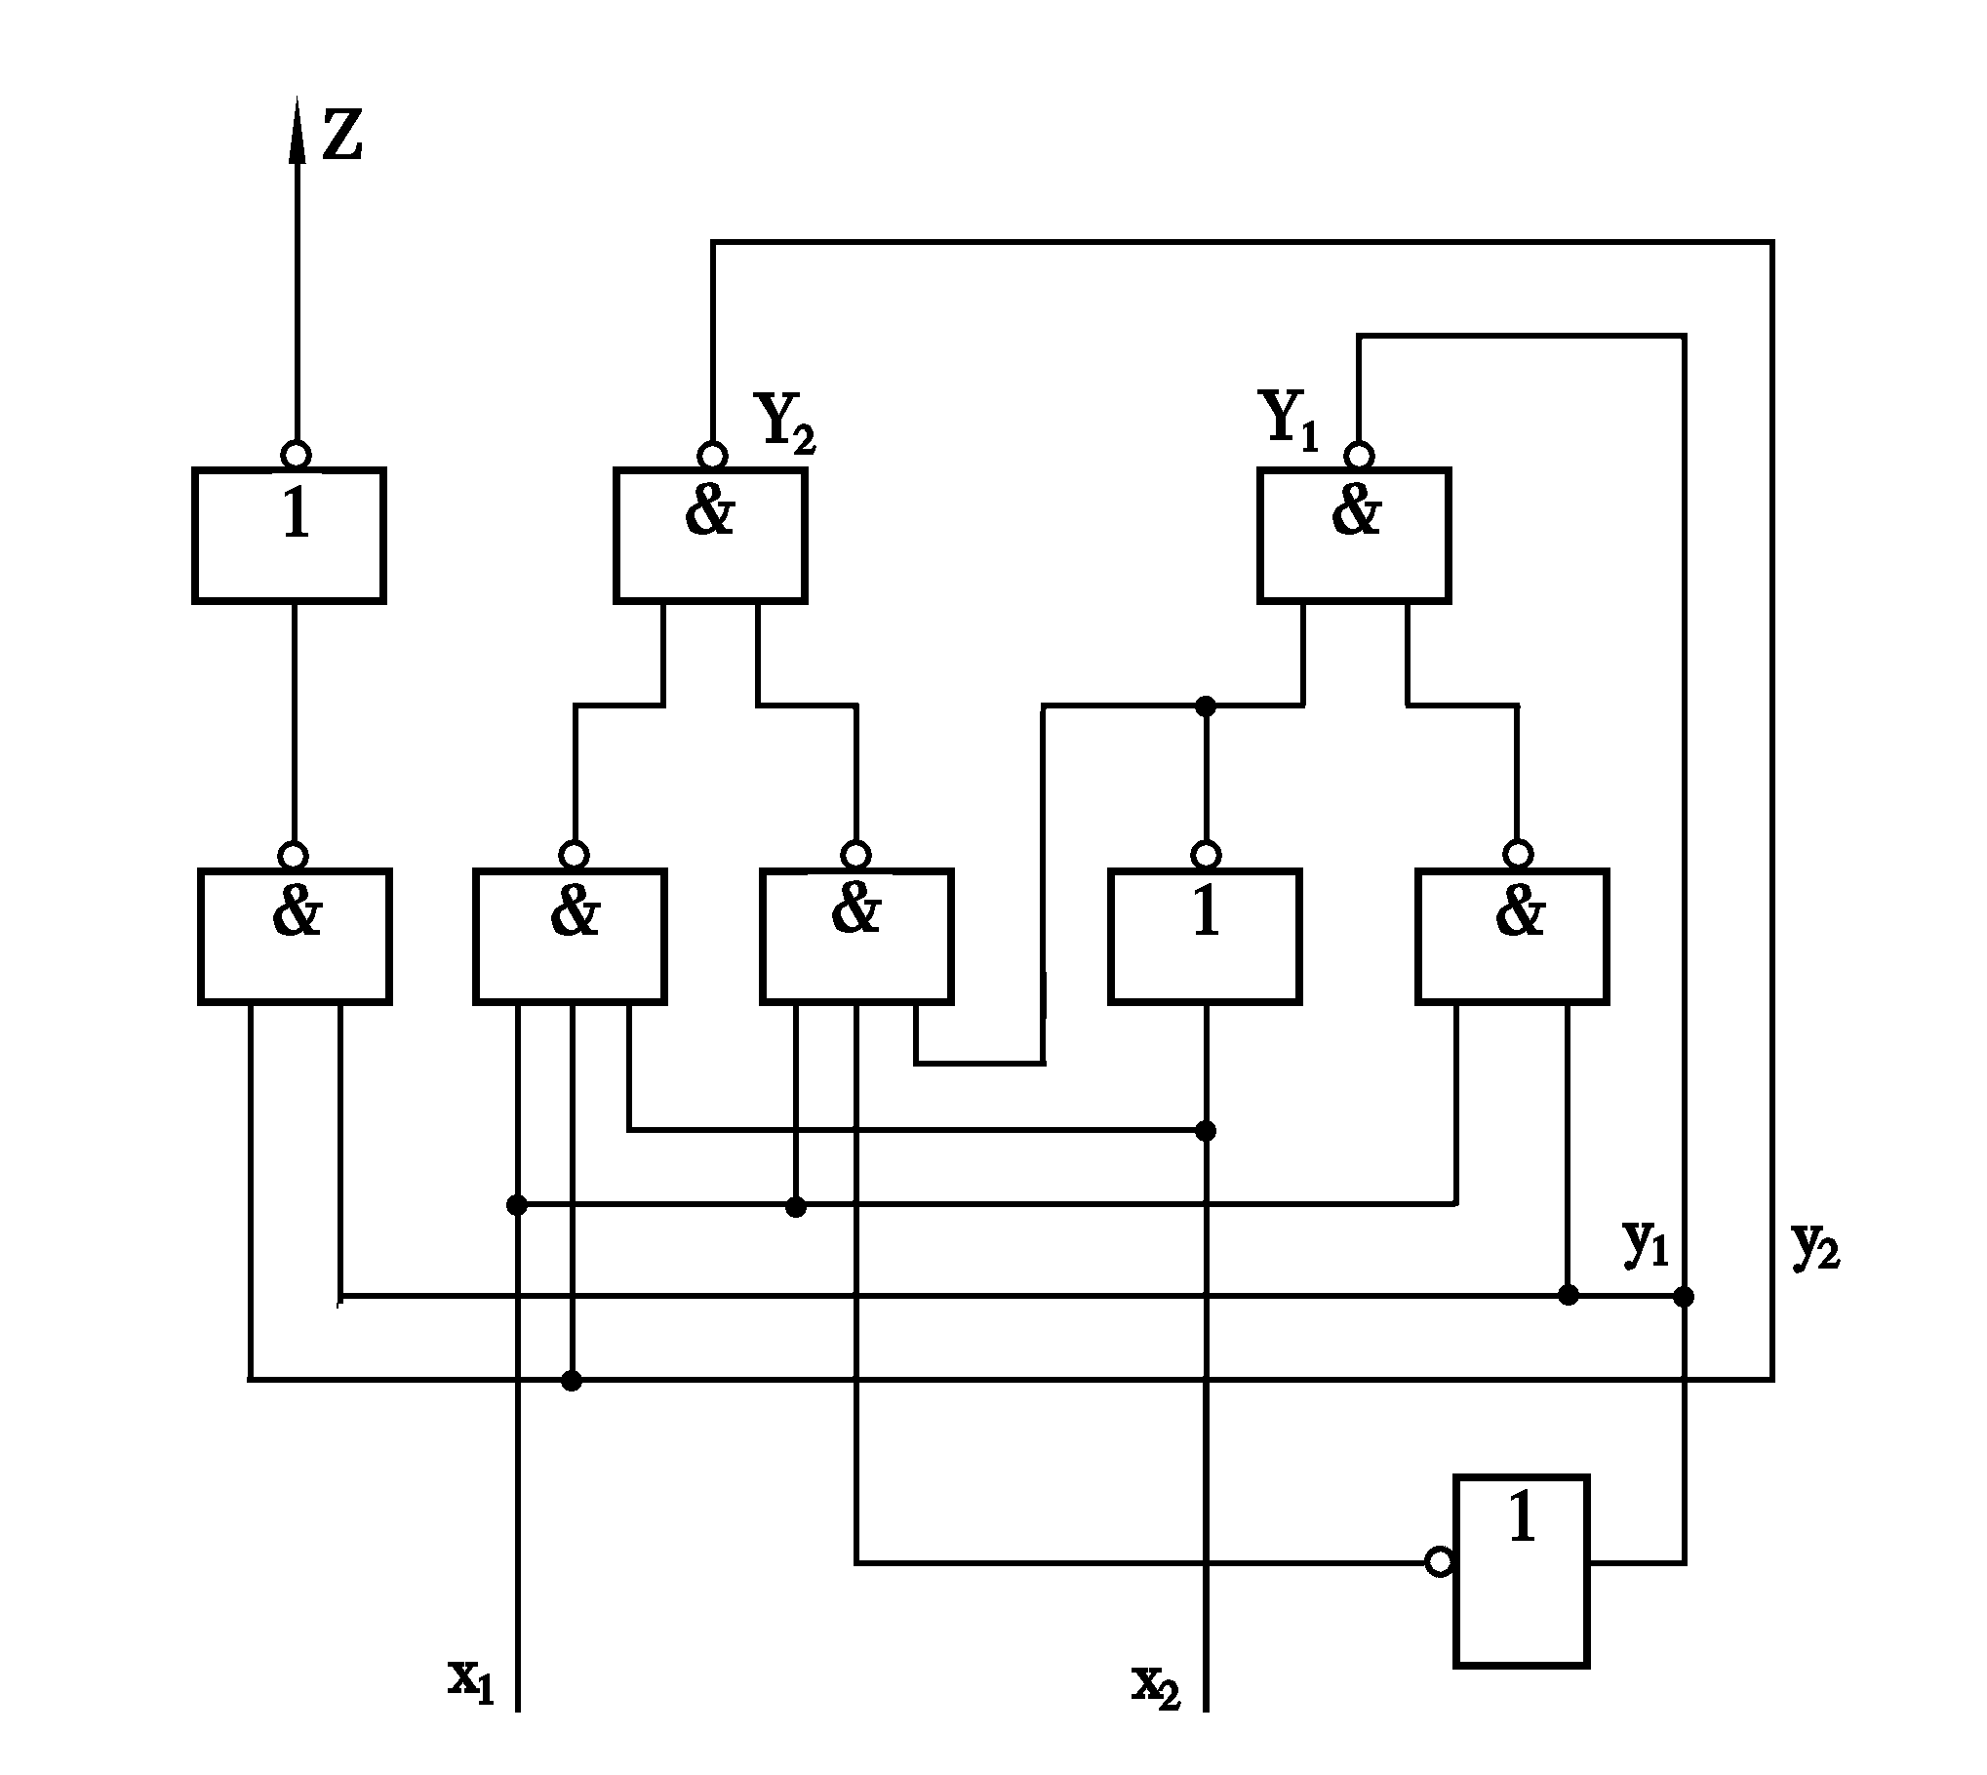

图15

解答
根据逻辑电路图，可写出激励函数和输出函数表达式为
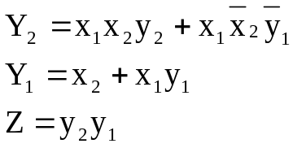
流程表如表12所示。

表 12
二次状态  y₂y₁ | 激励状态Y₂Y₁/输出Z
二次状态  y₂y₁ | x₂x₁=00 | x₂x₁=01 | x₂x₁=11 | x₂x₁=10
00  01  11  10 | /0  00/0  00/1  00/0 | 10/0  /0  01/1  /0 | 01/0  /0  /1  11/0 | 01/0  /0  01/1  01/0

设初始总态为（x₂x₁，y₂y₁）=（00，00），输入信号x₂x₁的变化序列为00→01→11→10→00→10→11→01，可作出时间图如图16所示。
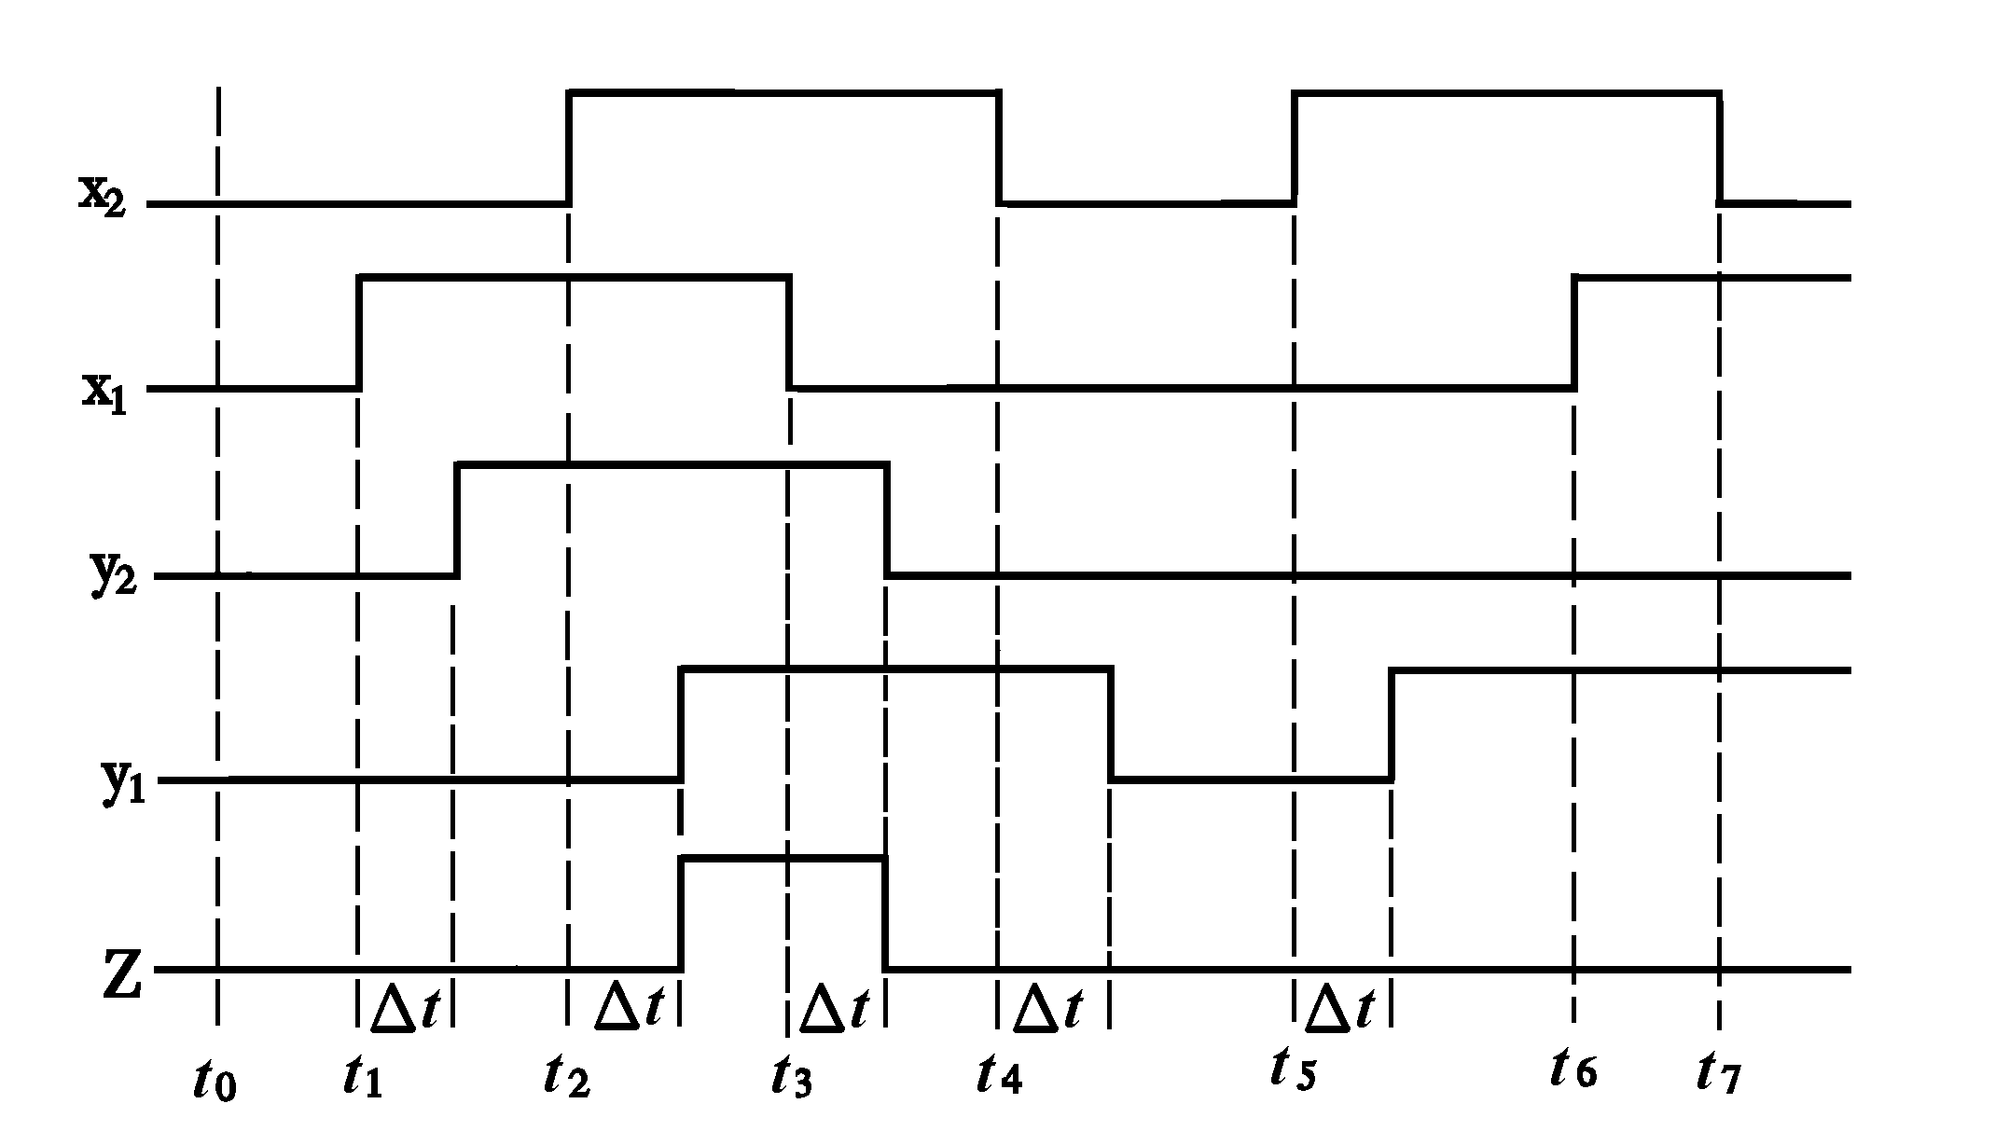
图16

由时间图可知，该电路是一个“00-01-11”序列检测器。

10 某电平异步时序电路的流程表如表13所示。作出输入x₂x₁变化序列为00→01→11→10→11→01→00时的总态(x₂x₁,y₂y₁)响应序列。 
表13 流程表
二次状态  y₂ y₁ | 激励状态Y₂Y₁ / 输出Z
二次状态  y₂ y₁ | x₂x₁=00 | x₂x₁ =01 | x₂x₁ =11 | x₂x₁ =10
0 0  0 1  1 1  1 0 | /0  00/0  00/0  00/d | 01/0  /0  01/0  00/1 | 01/0  /0  10/0  / 1 | 10/0  11/0  /0  /1

解答
根据表13所示电平异步时序电路的流程表和给定输入序列，可作出总态响应序列如下：
时刻 t： | t₀ | t₁ | t₂ | t₃ | t₄ | t₅ | t₆
输入x₂x₁： | 00 | 01 | 11 | 10 | 11 | 01 | 00
总 态：  (x₂x₁,y₂y₁) | (00,00) | (01,00)  (01,01) | (11,01) | (10,01)  (10,11) | (11,11)  (11,10) | (01,10)  (01,00)  (01,01) | （00，01）  （00，00）

11 某电平异步时序电路有一个输入x和一个输出Z，每当输入x出现一次0→1→0 的跳变后，当x为1时输出Z为1，典型输入、输出时间图如图17所示。建立该电路的原始流程表。 
x
Z
0
1
0
0
0
1
1
1

图17

解答
- 设立稳定状态
根据典型输入、输出时间图，可设立状态如下：

x
Z
0
1
0
0
0
1
1
1

（2）建立原始流程表
根据所设立的状态，可构造出原始流程表如表14所示。

表14

二次状态  y | 激励状态Y / 输出Z
二次状态  y | X=0 | X=1
1  2  3  4 | /0  3/0  /0  1/d | 2/0  /0  4/d  /1

12 简化表15所示的原始流程表。 
表15 原始流程表
二次状态  y | 激励状态/输出状态(Y/Z)
二次状态  y | x₂x₁=00 | x₂x₁=01 | x₂x₁=11 | x₂x₁=10
1  2  3  4  5  6 | /0  1/d  d/d  1/d  1/d  d/d | 5/d  d/d  5/d  d/d  /0  5/d | d/d  3/d  /1  3/d  6/d  /0 | 2/d  /0  4/d  /1  d/d  4/d

解答
(1) 利用隐含表求出相容行对

根据原始流程表，可作出隐含表如表16所示。

2 | ∨
3 | 2-4 | 2-4
4 | 2-4 | × | ∨
5 | ∨ | 3-6 | 3-6 | 3-6
6 | 2-4 | 3-6  2-4 | × | 3-6 | ∨
 | 1 | 2 | 3 | 4 | 5
表16

相容行对为：（1，2），（1，5），（3，4），（5，6）

- 求出最小闭覆盖

最小闭覆盖为：{（1，2），（3，4），（5，6）}

（3）求出最简流程表
令：（1，2）→A ， （3，4）→B ， （5，6）→C

可得最简流程表如表17所示。

表 17
二次状态  y | 激励状态/输出状态(Y/Z)
二次状态  y | x₂x₁=00 | x₂x₁=01 | x₂x₁=11 | x₂x₁=10
A  B  C | /0  A/d  A/0 | C/0  C/d  /0 | B/d  /1  /0 | /0  /1  B/d

13 图18为某电平异步时序电路的结构框图。
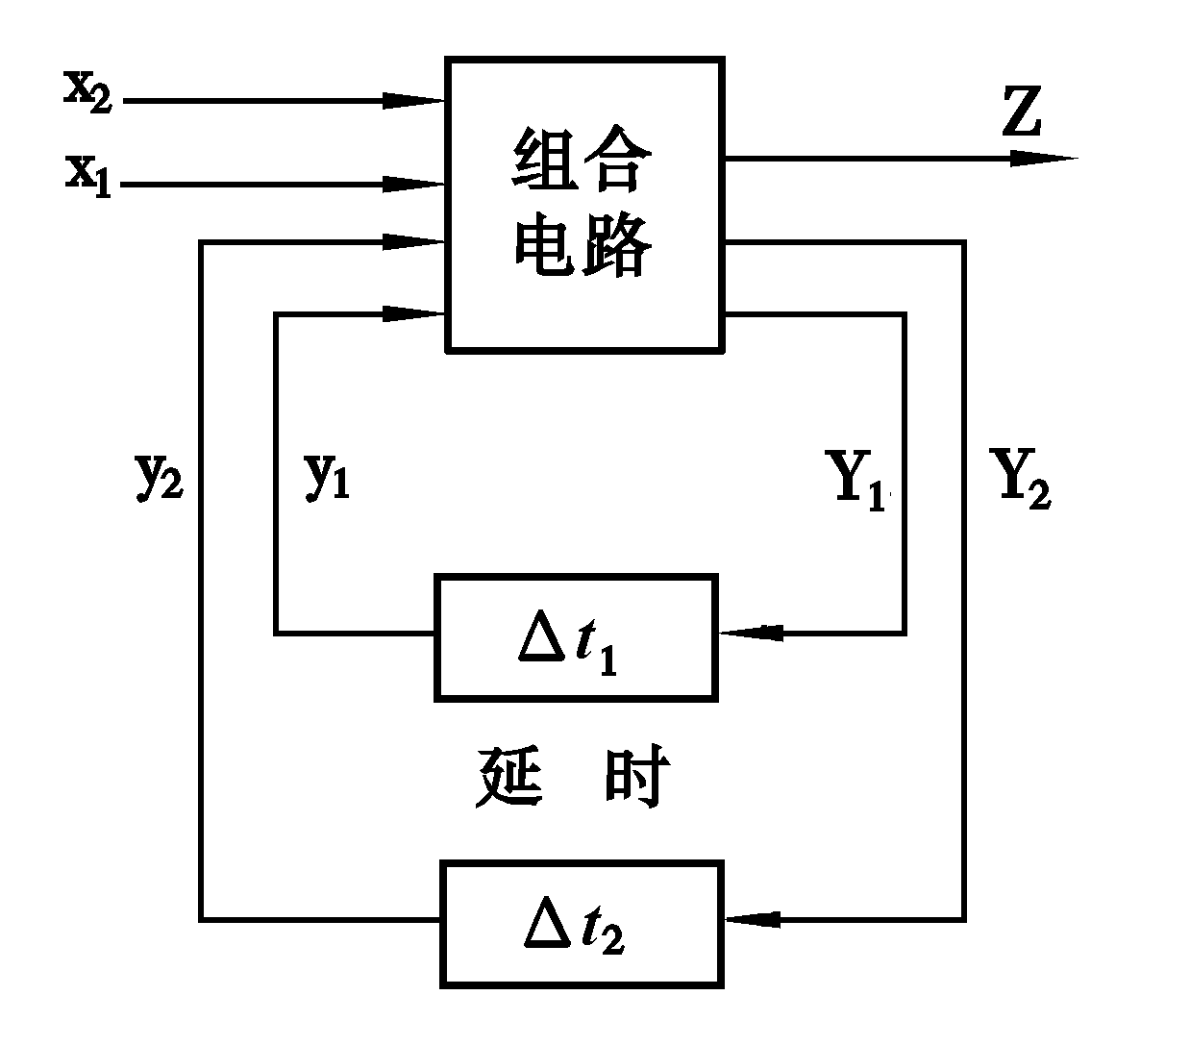
图 18

图中，
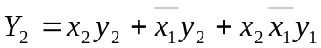
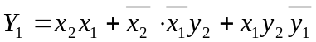
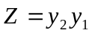

试问该电路中是否存在竞争?若存在，请说明竞争类型?
解答
(1) 作出流程表
根据激励函数和输出函数表达式可作出流程表如表18所示。
表 18
二次状态  y₂y₁ | 激励状态Y₂Y₁ |  |  |  | 输出  Z
二次状态  y₂y₁ | x₂x₁=00 | x₂x₁=01 | x₂x₁=11 | x₂x₁=10 | 输出  Z
00  01  11  10 | 00  11 | 00  00  01 | 01  11 | 10  10 | 0  0  1  0

（2） 判断说明
由流程表可知，该电路中存在竞争。例如，当处在总态（00，11）输入由00变为01和处在总态（11，11）输入由11变为01时，存在非临界竞争；当处在总态（11，01）输入由11变为10时，存在临界竞争。

14 对表19所示最简流程表进行无临界竞争的状态编码，并确定激励状态和输出函数表达式。 

表19 最简流程表
二次状态  y | 激励状态Y/输出Z
二次状态  y | x₂x₁=00 | x₂x₁=01 | x₂x₁=11 | x₂x₁=10
A  B  C | /0  /0  B/0 | /0  A/0  A/d | /0  C/d  /1 | C/0  /0  /0

解答
该问题要求首先通过状态编码得到无临界竞争的二进制流程表，然后确定激励状态和输出函数的表达式。

- 状态编码
由于给定的最简流程表中有三个状态，所以，状态编码时需要两位二进制代码。根据流程表可作出状态相邻图如图19所示。
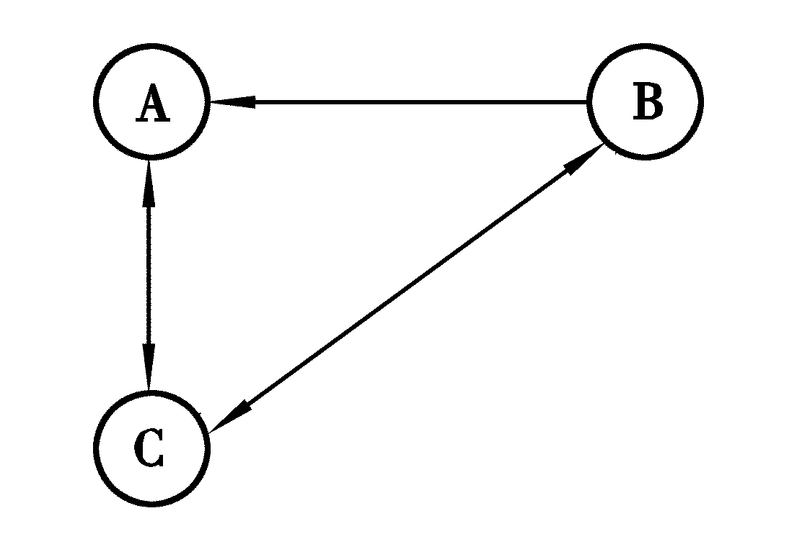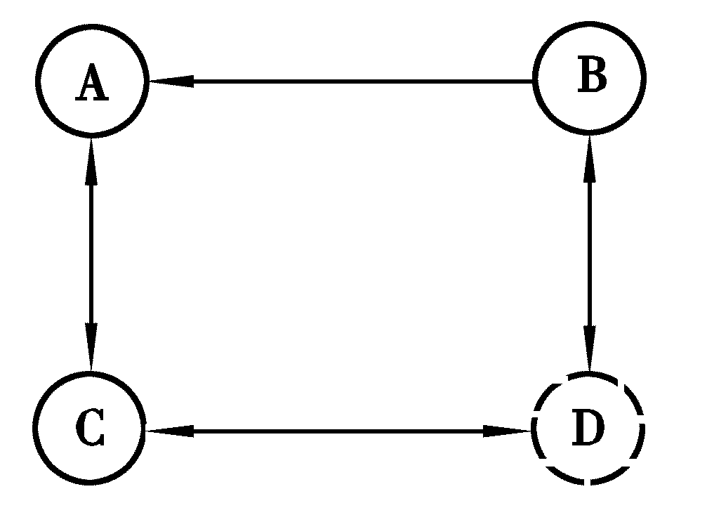
图19 图20

由状态相邻图可知，三个状态的相邻关系构成了一个闭环，所以，用两位二进制代码无法满足图19所示的相邻关系。为此，可通过增加过渡状态，实现相邻分配。假定在状态B和状态C之间增加一个过渡状态D，即令B→C变为B→D→C，C→B变为C→D→B，则可得到状态相邻图如图20所示。
显然，用两位二进制代码可以很方便地满足图20所示相邻关系。增加过渡状态后，应将给定流程表修改成如表20所示。

表20
二次状态  y | 激励状态Y/输出Z
二次状态  y | x₂x₁=00 | x₂x₁=01 | x₂x₁=11 | x₂x₁=10
A  B  C  D | /0  /0  D/0  B/0 | /0  A/0  A/d  d/d | /0  D/d  /1  C/d | C/0  /0  /0  d/d

假定状态变量用y2、y1表示，并令y2y1取值00表示A，01表示B，10表示C，11表示D，可得到与表20对应的二进制流程表如表21所示，该流程表描述的电路中不存在竞争。
表 21
二次状态  y₂y₁ | 激励状态Y₂Y₁/输出Z
二次状态  y₂y₁ | x₂x₁=00 | x₂x₁=01 | x₂x₁=11 | x₂x₁=10
00  01  11  10 | /0  /0  01/0  11/0 | /0  00/0  dd/d  00/d | /0  11/d  10/d  /1 | 10/0  /0  dd/d  /0

除了增加过渡，实现相邻分配外，对表19进行无临界竞争分配的另一种方案是允许非临界竞争，消除临界竞争。由于状态B和A之间的转换仅发生在稳定总态(00，B)输入x₂x₁，由00→01时，而x₂x₁=01这一列只有一个稳定状态，这就意味着即使发生竞争也属于非临界竞争，所以，分配给A和B的代码可以不相邻。
排除A和B的相邻关系后，状态编码只需满足A和C相邻，B和C相邻。显然，用两位二进制代码可以很方便地满足该相邻关系，具体编码略。

(2) 确定激励状态和输出函数表达式
根据表21所示二进制流程表，可作出激励状态、输出函数的卡诺图如图21所示。
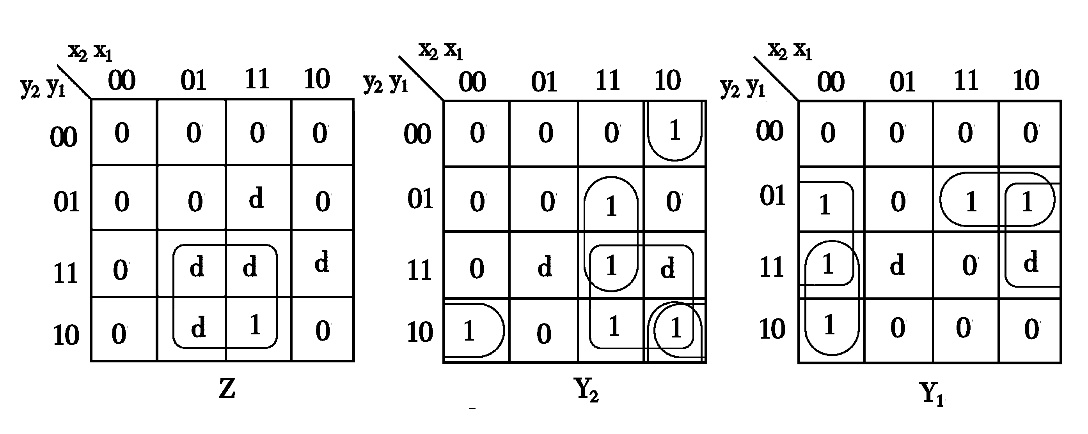
图21

化简后可得到激励状态和输出函数表达式为
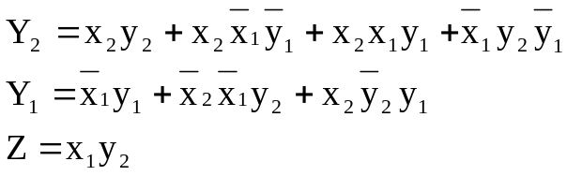

15 某电平异步时序电路有两个输入x₁、x₂和一个输出Z。当x₂=1时，Z总为0；当x₂=0时，x₁的第一次从0→1的跳变使Z变为1，该1输出信号一直保持到x₂由0 →1，才使Z为0。试用与非门实现该电路功能。
解答
(1) 建立原始流程表
根据题意可画出典型输入输出波形并设立相应状态如图22所示。其原始流程表如表22所示。

x₂
x₁
Z

图22

表22
二次状态  y | 激励状态Y/输出Z
二次状态  y | x₂x₁=00 | x₂x₁=01 | x₂x₁=11 | x₂x₁=10
1  2  3  4  5  6 | /0  5/d  d/d  1/0  /1  1/0 | 2/d  /1  4/0  /0  2/1  d/d | d/d  3/d  /0  3/0  d/d  3/0 | 6/0  d/d  6/0  d/d  6/d  /0

(2) 状态化简
根据原始流程表可作出隐含表如表23所示。状态合并图如图23所示。

2 | ×
3 | × | ×
4 | √ | × | √
5 | × | √ | × | ×
6 | √ | × | √ | √ | ×
 | 1 | 2 | 3 | 4 | 5
表23

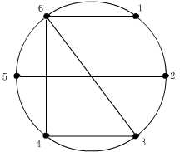

图23 状态合并图

选择最小闭覆盖为{1},{2,5},{3,4,6}；并令：
{1}→A ,{2,5}→B ,{3,4,6}→C
最简流程表如表24所示。

表24
二次状态  y | 激励状态Y/输出Z
二次状态  y | x₂x₁=00 | x₂x₁=01 | x₂x₁=11 | x₂x₁=10
A  B  C | /0  /1  A/0 | B/0  /1  /0 | d/d  C/d  /0 | C/0  C/d  /0

(3) 状态编码
表24的状态相邻图如图24所示，为了用两位二进制代码满足相邻分配，可在状态A和C之间增加过渡状态D, 增加过渡状态后的状态相邻图如图25所示。
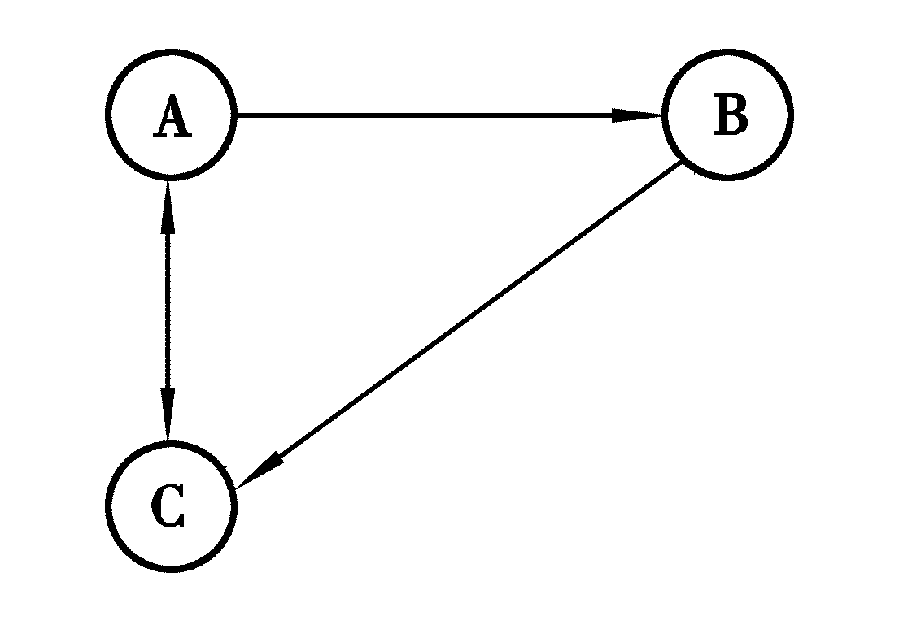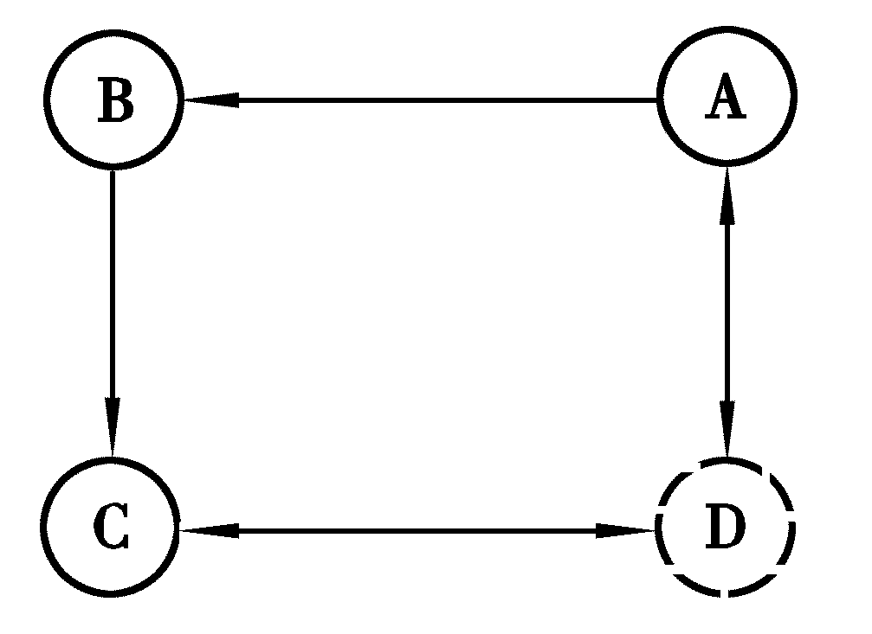
图24 图25

增加过渡状态后的状态表如表25所示。设状态变量用y₂y₁表示。
表25

二次状态  y | 激励状态Y/输出Z
二次状态  y | x₂x₁=00 | x₂x₁=01 | x₂x₁=11 | x₂x₁=10
A  B  C  D | /0  /1  D/0  A/0 | B/0  /1  /0  d/d | d/d  C/d  /0  d/d | D/0  C/d  /0  C/0

令：
y₂y₁ = 00 → A y₂y₁= 01→ B
y₂y₁ = 10 → D y₂y₁= 11→ C
得二进制状态表如表26所示。
表26

二次状态  y₂y₁ | 激励状态Y₂Y₁/输出Z
二次状态  y₂y₁ | x₂x₁=00 | x₂x₁=01 | x₂x₁=11 | x₂x₁=10
00  01  11  10 | /0  /1  10/0  00/0 | 01/0  /1  /d  dd/d | dd/d  11/d  /0  dd/d | 10/0  11/d  /0  11/0

(4) 确定激励函数和输出函数
利用卡诺图可求出激励函数和输出函数最简表达式
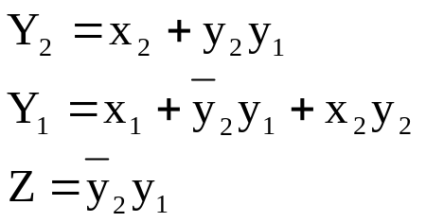
- 画出逻辑电路图
逻辑电路图如图26所示。
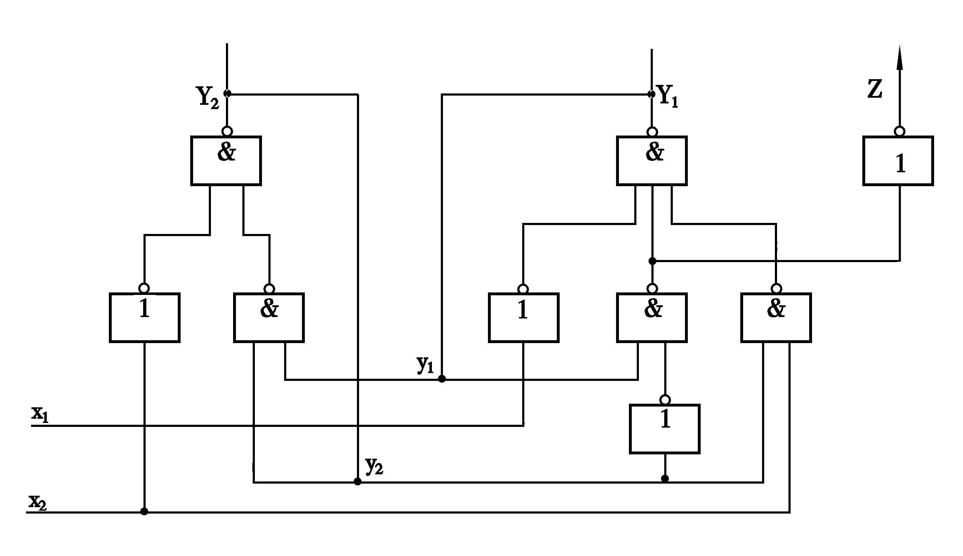
图26

